==========================================================

**Міністерство освіти і науки України**

**Національний технічний університет**

**«Дніпровська політехніка»**



**ЗВІТ**

**про виконання лабораторних робіт**

**з дисципліни**

# «Спеціалізовані мови програмування»

**Лабораторна робота № 4**

Виконав:

студент гр. 124-19-2

Моторний Андрій Сергійович

Прийняв:

викладач. каф. ФІТ

Хом’як Тетяна Валеріївна

**Дніпро**

**2020**

Звіт

1)Лабораторна робота №4

## 2) Класи в Python

3)Варіант №11

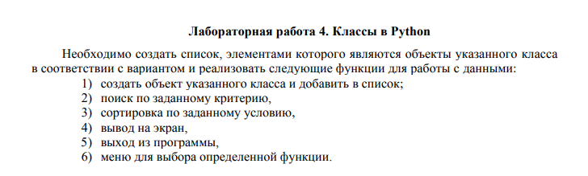

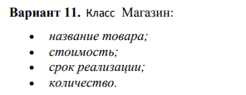

import sys

def menu():

print("Menu:")

print(" 0.Вернуться к меню")

print(" 1.Поиск по Названию ")

print(" 2.Сортировка по Возрастанию Стоимости ")

print(" 3.Вывод на Экран ")

print(" 4.Выход из программы ")

access = int(input("Выберите пункт: "))

return (access)

access = menu()

class Shop(object):

def __init__(self, name, price, time, quantity):

self.name = name

self.price = price

self.time = time

self.quantity = quantity

def showInfo(self):

print("Название: ", self.name)

print("Стоимость в Грн за Кг/Л: ", self.price)

print("Срок Реализации в Днях: ", self.time)

print("Количество шт: ", self.quantity)

def exit():

sys.exit(0)

def __repr__(self):

return repr((self.name, self.price, self.time, self.quantity))

a = Shop("Молоко", 38 , 15 , 12)

b = Shop("Сок Яблочный", 49 , 34 , 5)

c = Shop("Картошка", 22 , 365 , 70)

product = [a,b,c]

d = sorted(product, key=lambda shop: shop.price)

if access == 0:

menu();

if access == 1:

print("Так и не получилось это сделать")

if access == 2:

print('\n',d);

if access == 3:

a.showInfo();

print('---------------')

b.showInfo();

print('---------------')

c.showInfo();

print('---------------')

if access == 4:

exit();

